CỘNG HÒA XÃ HỘI CHỦ NGHĨA VIỆT NAM
Độc lập - Tự do - Hạnh phúc

ĐƠN XIN VIỆC
Kính gửi: Phòng quản lý nhân sự Công ty A
Tôi tên là: Nguyễn Thị B
Sinh ngày: 22/10/2002
Chỗ ở hiện nay: Số 1, Thái Hà, TP.Hà Nội
Số điện thoại liên hệ: 0912345678
Kính chào ban tuyển dụng của Công ty:
Thông qua trang website của công ty, tôi biết được Quý công ty có nhu cầu tuyển dụng vị trí Nhân viên giao hàng. Tôi cảm thấy trình độ và kỹ năng của mình phù hợp với vị trí này. Tôi mong muốn được làm việc và cống hiến cho công ty.
Tôi có kinh nghiệm giao nhận hàng hóa, nắm rõ tuyến đường trong khu vực và đảm bảo giao hàng đúng thời gian, đúng địa chỉ. Tôi làm việc cẩn thận, có trách nhiệm trong việc bảo quản hàng hóa và thu tiền (nếu có). Tôi có thể làm việc linh hoạt theo ca và luôn giữ thái độ lịch sự khi tiếp xúc với khách hàng.
Nếu được Quý công ty xem xét và tạo điều kiện trúng tuyển, tôi cam kết thực hiện đúng quy trình giao nhận, chấp hành nội quy của công ty và hoàn thành tốt công việc được giao.
Tôi thực sự mong muốn được làm việc trong môi trường chuyên nghiệp của Quý công ty. Tôi rất mong nhận được lịch hẹn phỏng vấn trong một ngày gần nhất.
Tôi xin chân thành cảm ơn!
Hà Nội, ngày 11 tháng 02 năm 2026
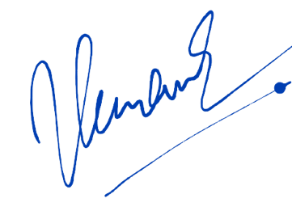
Người viết đơn

Nguyễn Thị B

